 | Référence du document : |  |  |  | KMN 00001 – A1 |  |  |  | Référence client : |  |  |  |  |  | AXMRSL-UNIV1
 | cahier de specifications système
 |  |  |  |  |  |  |  | Nb de pages : |  |  |  | 4 |  | Annexe(s) : |  | 0
 | Résumé :
 | Ce cahier de spécification décrit l’ensemble des système et sous-système que notre solution comprendra ainsi que leur interconnexion avec le réseau.
 | Diffusion :
 | Nom / Société / Service |  |  |  |  |  |  |  |  | Nbre |  |  | Objet
 |  | Elaboration :
 |  |  |  | Rédacteur |  |  | Vérificateur |  |  |  |  |  |  |  | Approbateur
 | IND. |  | DATE | NOM |  | VISA | NOM |  |  |  | VISA |  |  |  | NOM |  |  | VISA
 | A |  | 14/06/17 | P.MOYSE |  |  | x |  |  |  |  |  |  |  | x
 |  | Historique :
 | IND. |  | DATE | REDACTEUR / MODIFICATIONS (ORIGINE, OBJET ...)
 | A |  | x | Première diffusion

SOMMAIRE

1. Identification des besoins 2
1.1. cahier des charges 2
2. specifications materielles 2
2.1. Serveurs 2
2.1.1. caractéristiques 2
2.1.2. disposition 3
2.2. ordinateur fixe 3
2.2.1. caractéristique 3
3. specifications logicielles 3
4. interconnexion avec le réseau 3
5. Kamen innovation 3
6. annexes 3

- Identification des besoins
Ce cahier de spécification ne prendra en compte uniquement l’aspect système de l’architecture proposé.
Dans le cadre de ce projet, il nous a été donné le cahier des charges suivants.

  - cahier des charges
- L’architecture doit pouvoir supporter plus de 400 personnes en simultané
- La solution système doit comprendre une interconnexion avec trois sites distants
- Cette solution doit avoir des politiques de sécurité personnalisé en fonction des besoins.
- Ces serveurs seront virtualisés sur plusieurs machines virtuelles et effectuerons les services suivants :
  - Annuaire LDAP & DNS
  - Hébergement de fichier distant
  - Serveur d’authentification RADIUS
  - Serveur de log Syslog
  - Serveur Web Nginx
  - Serveur de supervision & inventoring
  - Service de gestion des tickets
  - Service de gestion des emplois du temps & absences
  - Service d’enregistrement vidéo
  - Service d’alarme connectée
  - Serveur de backup externe

- specifications materielles
  - Serveurs
    - caractéristiques

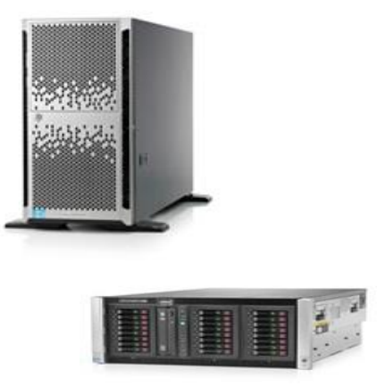
Pour réaliser ce projet, nous proposons une solution comportant 3 serveurs HP Proliant ML350e Gen8 V2. Ces serveurs comportent plusieurs avantages :

  - Jusqu’à 24 disques durs
  - Processeur Intel Xeon E5 -2420 2.2GHz 6 cœurs
  - Mémoire RAM 1*4Go (Extensible jusqu’à 192Go)
  - Double alimentation (460W)
  - 2 Ports Gigabits (Extensible à 6)
  - Port de management et de monitoring ILO4
  - Faible dégagement thermique
  - Ventilation modulable

    - disposition
Au sein de votre bâtiment, nos serveurs seront répartis selon leur utilisations :
  - Les serveurs LDAP devront être positionner à chaque étage car leur utilisation de bande passante sera accrue et dans le souci de qualité de services, un débit optimal se doit d’être maintenu. Aussi chaque serveur possèdera 3 sorties Gigabits pour convenablement répondre à la demande. A noter que ces serveurs possèderont une réplication des données pour éviter la surcharge d’un de ces serveurs.
  - Un serveur LDAP sera positionner dans un local sécurisé au sous-sol, à proximité direct avec l’interconnexion internet et possèdera toute la base LDAP pour réplication via VPN sur les sites distants afin de permettre une mobilité accrue.
  - ordinateur fixe
    - caractéristique
Dans l’optique de cette solution, nous proposons pour l’équipement universitaire :
  - 380Ordinateur HP Z230 chacun équipé de :
    - 4 Go de RAM
    - 1 * 2.7GHz CPU
    - 1 port Gigabit
    - 1 Alimentation de 350W
    - 1 Carte Graphique RX580
  - 380 écran 19 pouces 6000PRO
  - 40 Ordinateur HP Z240i7 PRO
    - 16 Go de RAM
    - 1 * i7 Quad Core 7700series
    - 1 port Gigabit
    - 1 Almentation de 500W
    - 1 Carte graphique P2000 5Go
  - 40 écrans 24 pouces ASUSPRO

  - 420 Souris

  - 420 Claviers
- specifications logicielles
- interconnexion avec le réseau
- Kamen innovation
- annexes

